BÖLÜM I DERS PLANI 2023
Dersin adı | TÜRKÇE
Sınıf | 7
Temanın Adı/Metnin Adı | KİŞİSEL GELİŞİM/İLETİŞİM BECERİLERİMİZ
-ÖZGÜN-  İzinsiz paylaşmayınız.  Konu | 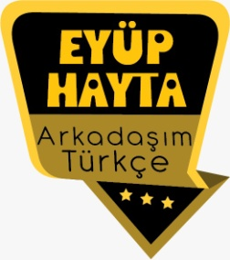  - Sözcükte anlam  - Atasözleri  - Eş anlam  - Giriş, gelişme ve sonuç bölümü  - Öznel ve nesnel yargılar  - Yabancı sözcüklere Türkçe karşılıklar  - Başlık  - Karşılaştırma  - Görsel okuma  - Geçiş ve bağlantı ifadeleri  - Noktalama işaretleri  - Yazım kuralları  - Amaç, sebep ve koşul cümleleri  - Deyimler  - Konu  - Anlatım bozuklukları  - Metin tamamlama
Önerilen Süre | 40+40+40+40+40 (5 ders saati)

BÖLÜM II
Öğrenci Kazanımları /Hedef ve Davranışlar | OKUMA  T.7.3.34. Grafik, tablo ve çizelgeyle sunulan bilgileri yorumlar.  DİNLEME/İZLEME  T.7.1.13. Dinleme stratejilerini uygular.  T.7.1.2. Dinlediklerinde/izlediklerinde geçen, bilmediği kelimelerin anlamını tahmin eder.  T.7.1.4. Dinledikleri/izlediklerine yönelik soruları cevaplar.  T.7.1.5. Dinlediklerinin/izlediklerinin konusunu belirler.  T.7.1.6. Dinlediklerinin/izlediklerinin ana fikrini/ana duygusunu belirler.  KONUŞMA  T.7.2.2. Hazırlıksız konuşma yapar.  T.7.2.3. Konuşma stratejilerini uygular.  YAZMA  T.7.4.16. Yazdıklarını düzenler.  T.7.4.15. Yazılarında uygun geçiş ve bağlantı ifadelerini kullanır.
Ünite Kavramları ve Sembolleri/Davranış Örüntüsü | İletişim, anlaşmak, insan, sosyal varlık…
Güvenlik Önlemleri (Varsa):
Öğretme-Öğrenme-Yöntem ve Teknikleri | Soru-cevap, anlatım, açıklamalı okuma ve dinleme, açıklayıcı anlatım, inceleme, uygulama…
Kullanılan Eğitim Teknolojileri-Araç, Gereçler ve Kaynakça  * Öğretmen * Öğrenci | www.tdk.gov.tr https://sozluk.gov.tr/  internet siteleri, sözlük, deyimler ve atasözleri sözlüğü, EBA, iletişim konulu dergi haberleri, gazete kupürleri, videolar…
• Dikkati Çekme | - İletişim nedir? İletişim kurmak insan yaşamında niçin önemlidir? Tartışınız.  - Geçmişten günümüze insanların hangi yollarla iletişim kurduklarını açıklayınız.  - Çevrenizdeki insanlarla iletişim kurarken nelere dikkat edersiniz?  - Bir insanı dış görünüşüne göre değerlendirmek doğru mudur? Neden?
• Güdüleme | Bu hafta “İLETİŞİM BECERİLERİMİZ” adlı metni işleyeceğiz. Sevgili çocuklar,  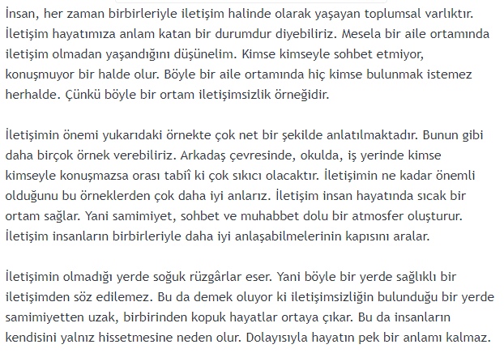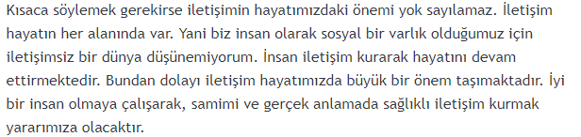
• Gözden Geçirme | Bu hafta iletişimin hayatımızdaki önemi hakkında bilgi sahibi olacaksınız.
• Derse Geçiş
İLETİŞİM BECERİLERİMİZ

-İnsanlar ve iletişim
-Dinleme metni

İçerik videolarını aşağıdaki linkten indirebilirsiniz:

https://disk.yandex.com.tr/d/UUIIkfwMxOIL2A?w=1

1.BÖLÜM: METNE HAZIRLIK (2 ders)

Öğrencilere tamamlattırılacak.
Eskiden kullanılan iletişim yolları hangileridir?
…
…

…
…

…

- Dikkati çekme sorusu sorulduktan sonra öğrencilerden metnin içeriğini tahmin etmeleri istenecek.
- Metnin başlığı hakkında öğrenciler konuşturulacak.
Metnin içeriği öğrenciler tarafından tahmin edilecek.(Metinde neler anlatılmış olabilir?)
- Güdüleme ve gözden geçirme bölümü söylenecek.
- Parça öğretmen tarafından örnek olarak okunacak.
- Öğrenciler tarafından anlaşılmayan, anlamı bilinmeyen kelimeler metnin üzerine işaretlenecek
https://sozluk.gov.tr/

Empati | Faktör | Toplum
Minimal | Sohbet | Şüphesiz
Risk | Süreç | Sanat

- Anlaşılmayan, anlamı bilinmeyen sözcüklerin anlamı ilk önce sözcüğün gelişinden çıkarılmaya çalışılacak. Sözcüklerin anlamı sözlükten bulunacak, sonra defterlere yazılacak.
- Öğrencilere 5-8 kelimeden oluşan cümleler kurdurularak bilinmeyen kelimeler anlamlandırılacak.
- Yanlış telaffuz edilen kelimeler birlikte düzeltilecek.

- 1.Etkinlik yapılacak.

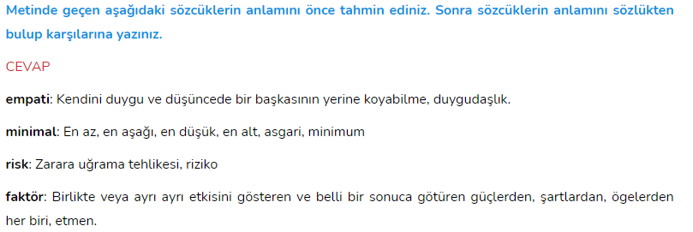
- 2.Etkinlik yapılacak.

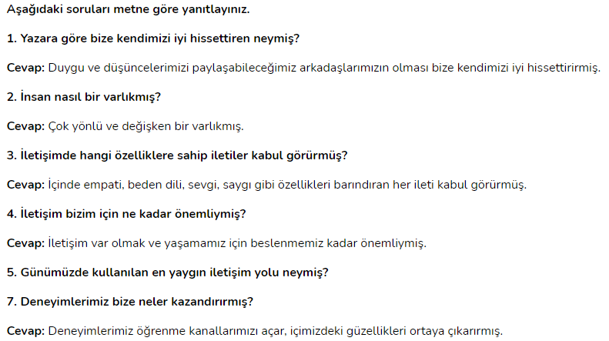
- 3.Etkinlik yapılacak.

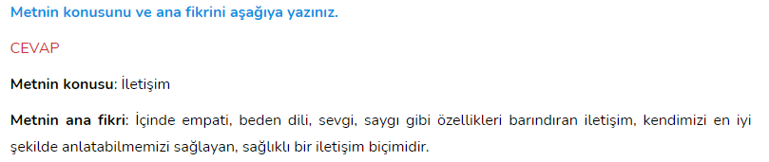
- 4.Etkinlik yapılacak.

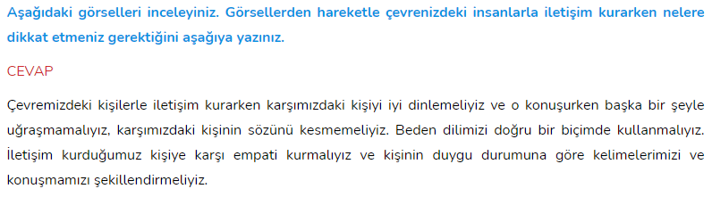

- 5.Etkinlik yapılacak.

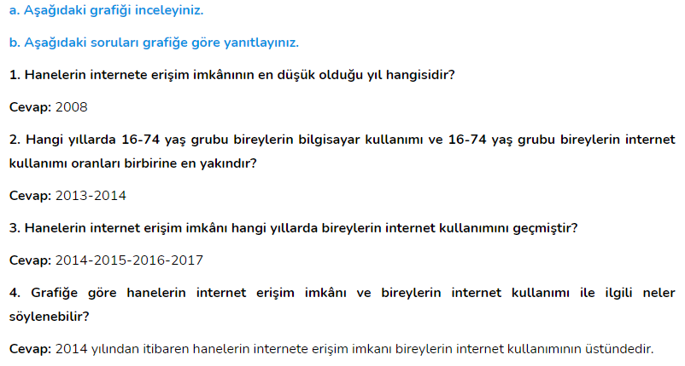
- 6.Etkinlik yapılacak.

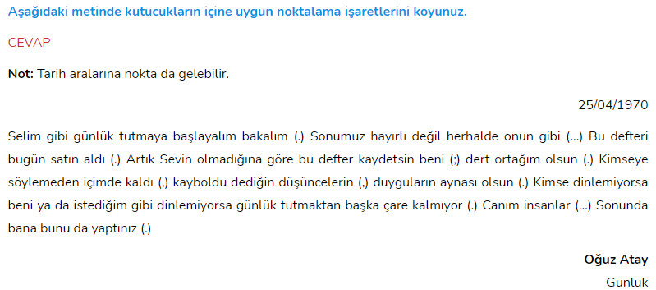

- 7.Etkinlik yapılacak.

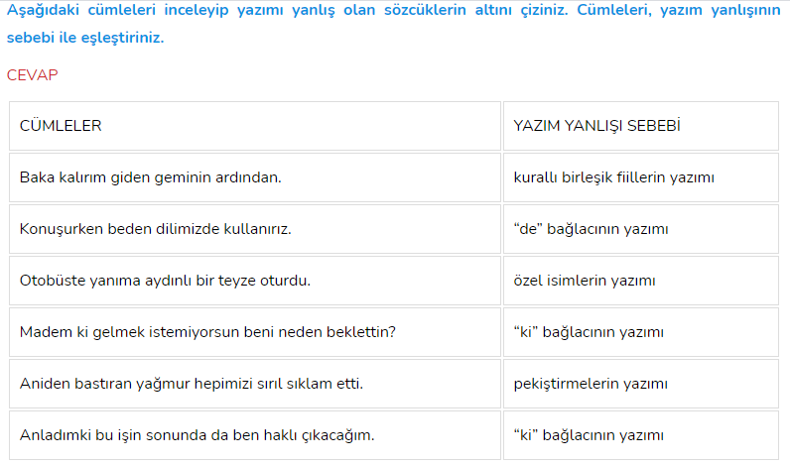
- 8.Etkinlik yapılacak.

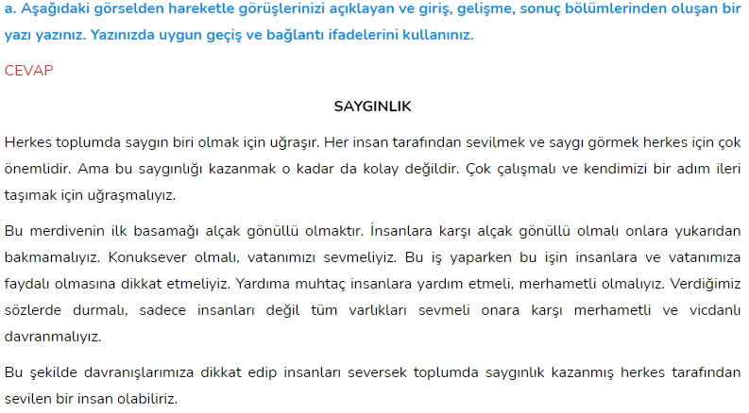

Diğer metnin hazırlık çalışması verilecek.
(Thomas Alva Edison hakkında edindiğiniz bilgileri arkadaşlarınızla paylaşınız.)

BÖLÜM III
Ölçme-Değerlendirme
• Bireysel öğrenme etkinliklerine yönelik Ölçme-Değerlendirme  • Grupla öğrenme etkinliklerine yönelik Ölçme-Değerlendirme  • Öğrenme güçlüğü olan öğrenciler ve ileri düzeyde öğrenme hızında olan öğrenciler için ek Ölçme-Değerlendirme etkinlikleri | - İletişim kurmak nedir? Neden önemlidir?  - İletişim kurarken nelere dikkat ederiz?  - Huzurlu yaşamak için neleri dikkate almalıyız?  Bize bir gün bile: "Yerdeki kâğıtları toplayın, yere çöp atmayın." demedi. Bir gün olsun yere çöp atanı görmüşse bile azarlamadı. Yalnız her teneffüste, okula yeni girenlerin şaşkın bakışları arasında yerdeki çöpleri kâğıtları toplardı. Bizler de o gün bu gündür yere minicik bir kâğıt parçasını bile atamaz olduk; korkudan değil saygıdandı bu.  Parçada anlatılmak istenen ana düşünce aşağıdakilerden hangisidir?  A) Öğretmenler de temizlik yapabilir.  B) Davranışlar sözden daha etkilidir.  C) Öğrenciler öğretmene yardımcı olmalıdır.  D) Temizlikçisi olmayan yeri öğrenci temizler.
Dersin Diğer Derslerle İlişkisi | Okurken sesli okuma kurallarına, yazarken imla ve noktalamaya diğer derslerde de dikkat etmeleri sağlanır.

BÖLÜM IV
Plânın Uygulanmasına İlişkin Açıklamalar

Türkçe Öğretmeni

Okul Müdürü

